Exercícios Polimorfismo

1- Crie uma hierarquia de classes conforme abaixo com os seguintes atributos e comportamentos (observe a tabela), utilize os seus conhecimentos e distribua as características de forma que tudo o que for comum a todos os animais fique na classe Animal:

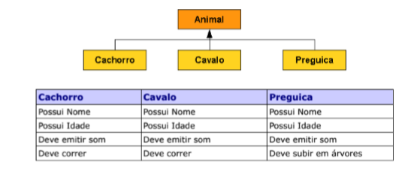

2- Implemente um programa que crie os 3 tipos de animais definidos no exercício anterior e invoque o método que emite o som de cada um de forma polimórfica, isto é, independente do tipo de animal.

3- Implemente uma classe Veterinario que contenha um método examinar() cujo parâmetro de entrada é um Animal, quando o animal for examinado ele deve emitir um som, passe os 3 animais com parâmetro.

4- Faça um programa para armazenar dados sobre veículos.

1. Crie a classe Veiculo com os atributos: Peso em quilos, VelocMax em Km/h e Preco em R$. E com os métodos: EntrVeic para entrada dos dados e MostrVeic para mostrar os dados.
2. Crie a subclasse CarroPasseio usando a superclasse Veiculo como base. Inclua os atributos Cor (string) e Modelo (string). E os métodos: EntrPass para entrada dos dados e MostrPass para mostrar os dados.
3. Crie a subclasse Caminhao usando a superclasse Veiculo como base. Inclua os atributos Toneladas (carga máxima), AlturaMax (int) e Comprimento (int). E os métodos: EntrCam para entrada dos dados e MostrCam para mostrar os dados.